INFORMACIJA TĖVAMS DĖL PRAŠYMO TEIKIMO

Prašymus į NVŠ programas Šiaulių rajono savivaldybės gyventojai gali teikti nuo 2026 m. rugpjūčio 15 d. prisijungę prie www.mokausi.lt per Elektroninius valdžios vartus.

Prisijungimo instrukcija
Prisijungsite paspaudus nuorodą www.mokausi.lt
Matysite pagrindinį puslapį.
Pasirinkite Neformalusis vaikų švietimas
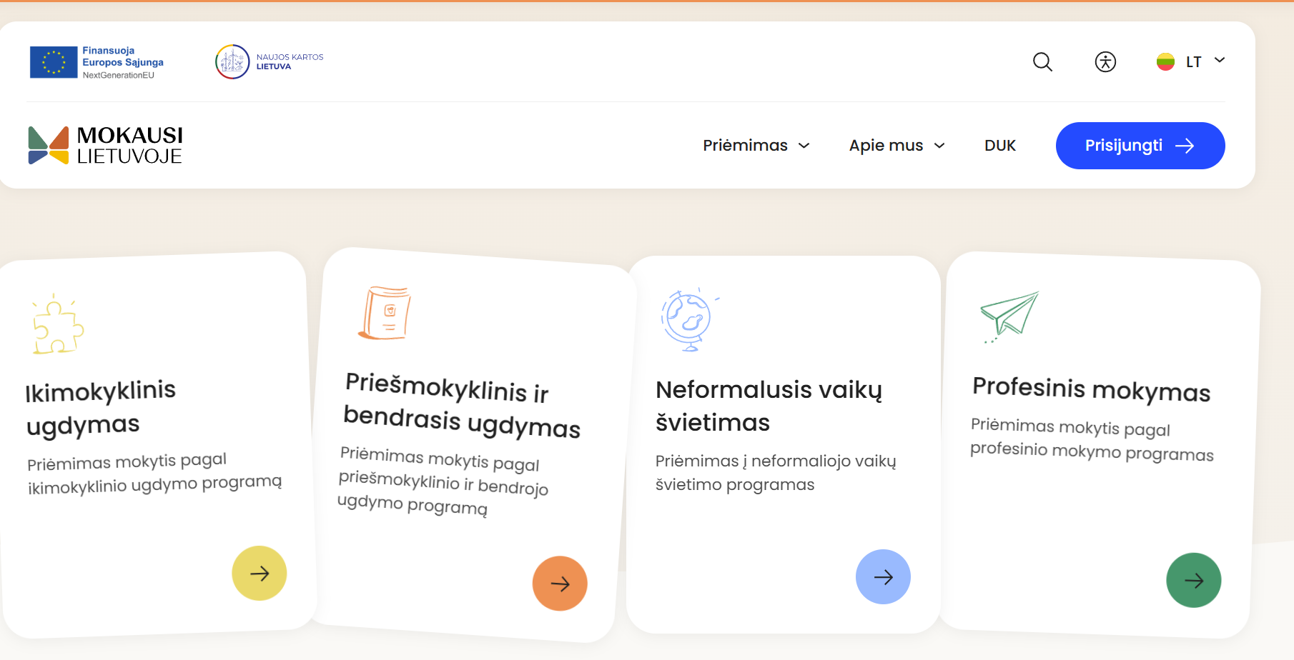

Čia rasite instrukciją kaip pateikti prašymą dėl priėmimo (pridedamas PDF dokumentas)

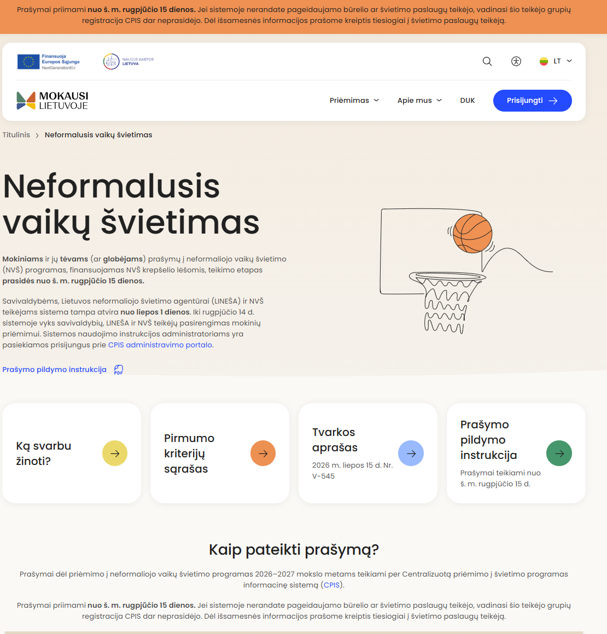

Pasirinkite (CPIS)
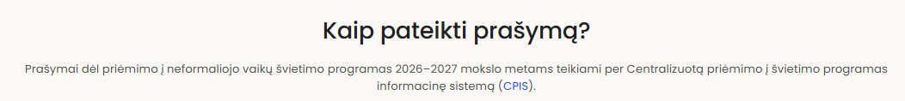

Prisijunkite per el. valdžios vartus

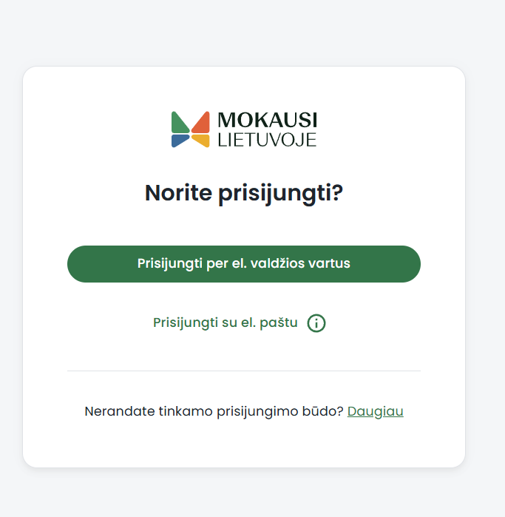

Visi reikalingi duomenys iš registrų užsipildys automatiškai, o vėliau nuotoliniu būdu bus galima pasirašyti arba nutraukti būrelio lankymo sutartį.
Jeigu neturite galimybės prisijungti internetu, NVŠ paslaugų teikėjas suteiks reikiamą pagalbą.

Parengta pagal www.mokausi.lt informaciją

Judita Šertvytienė
Šiaulių rajono savivaldybės administracijos
Švietimo ir sporto skyriaus vyriausioji specialistė
Tel. +370 41 43 25 74
El. p. judita.sertvytiene@siauliuraj.lt
K. Reisono g. 4 LT-76337 Šiauliai


